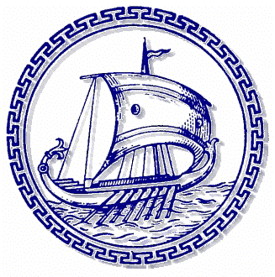

ΕΛΛΗΝΙΚΗ ΙΣΤΙΟΠΛΟΪΚΗ ΟΜΟΣΠΟΝΔΙΑ

ΜΑΡΙΝΑ ΔΗΜΟΥ ΚΑΛΛΙΘΕΑΣ
ΤΗΛ : +30210 9404825
ΦΑΞ :+30 210 9404829
E-mail: secretariat@eio.gr,
sports@eio.gr

04-08-2020
ΔΕΛΤΙΟ ΤΥΠΟΥ

ΣΕ ΚΑΛΟ ΔΡΟΜΟ ΤΑ ΔΙΑΧΡΟΝΙΚΑ ΠΡΟΒΛΗΜΑΤΑ ΤΩΝ ΟΜΙΛΩΝ ΜΕ ΤΗΝ ΟΡΙΟΘΕΤΗΣΗ ΤΩΝ ΕΓΚΑΤΑΣΤΑΣΕΩΝ ΤΟΥΣ ΚΑΙ ΤΙΣ ΠΡΟΠΟΝΗΣΕΙΣ ΤΩΝ ΑΘΛΗΤΩΝ ΤΟΥΣ ΚΑΛΟΚΑΙΡΙΝΟΥΣ ΜΗΝΕΣ

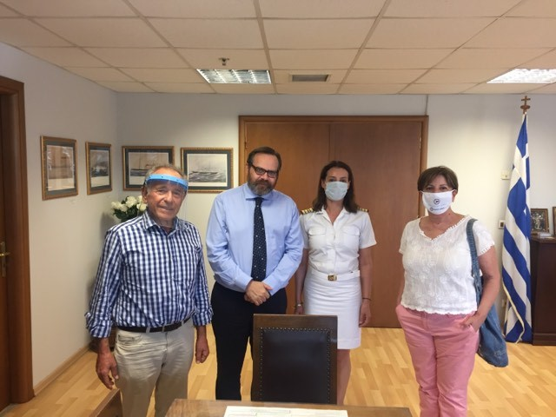
Τον γενικό γραμματέα λιμένων, λιμενικής πολιτικής και ναυτιλιακών επενδύσεων του υπουργείου Ναυτιλίας και Νησιωτικής Πολιτικής, Ευάγγελο Κυριαζόπουλο, επισκέφθηκε χθες κλιμάκιο της ΕΙΟ αποτελούμενο από την γενική γραμματέα, Νίκη Αναστασίου, τον ειδικό γραμματέα και πρόεδρο του Ι.Ο. Πόρτο Ράφτη, Ιωάννη Μπέη, και το μέλος της διοίκησης του ίδιου ομίλου Φώτη Θεοδωρίδη (φωτ.).

Η ατζέντα της συνάντησης περιελάμβανε πολλά θέματα που απασχολούν διαχρονικά τους ομίλους σε σχέση με την αντιμετώπιση που έχουν από το Λιμενικό. Στην ενημέρωσή τους στον κ. Κυριαζόπουλο οι εκπρόσωποι της ιστιοπλοΐας εστίασαν τα σοβαρά προβλήματα τους σε δύο τομείς.

Ο πρώτος έχει να κάνει με το θέμα των προπονήσεων. Το Λιμενικό δεν διαχωρίζει τους αθλητές του windsurfing και του Kite από αυτούς που απλά κάνουν την αναψυχή τους, με αποτέλεσμα οι αθλητές και οι προπονητές τους να δυσκολεύονται σε μεγάλο βαθμό να βγάλουν σε πέρας το προπονητικό πρόγραμμα το οποίο γίνεται σύμφωνα με τους διεθνείς κανόνες ασφάλειας και το υγειονομικό πρωτόκολλο της ΓΓΑ.

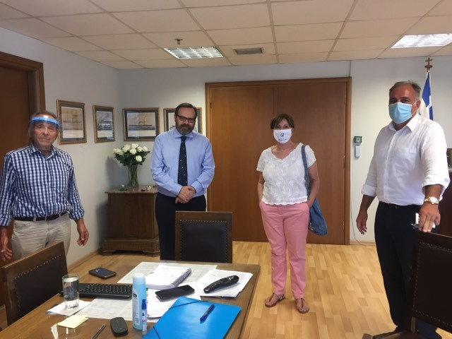
Το δεύτερο σοβαρότατο θέμα έχει να κάνει με την οριοθέτηση των εγκαταστάσεων των ομίλων ειδικά τους καλοκαιρινούς μήνες που οι παραλίες γεμίζουν με κόσμο και οι όμιλοι αδυνατούν να προσφέρουν σωστά τις υπηρεσίες τους στους αθλητές και τα μέλη τους.

Ο κ. Κυριαζόπουλος όχι μόνο έδειξε κατανόηση, αλλά κινητοποιήθηκε άμεσα και για αύριο Τετάρτη έχει προγραμματιστεί σύσκεψη των γενικών γραμματέων λιμένων και αθητισμού με την παρουσία εκπροσώπου της ΕΙΟ, έτσι ώστε τα προβλήματα των ομίλων να τεθούν επί τάπητος και να λυθούν διά παντός.

ΤΟ ΓΡΑΦΕΙΟ ΤΥΠΟΥ ΤΗΣ ΕΙΟ

